SELinux 基本概念
3.1 主体（Subject）
可以完全等同于进程。
注：为了方便理解，如无特别说明，以下均把进程视为主体。
3.2 对象（Object）
被主体访问的资源。可以是文件、目录、端口、设备等。
注：为了方便理解，如无特别说明，以下均把文件或者目录视为对象。
3.3 政策和规则（Policy & Rule）
系统中通常有大量的文件和进程，为了节省时间和开销，通常我们只是选择性地对某些进程进行管制。
而哪些进程需要管制、要怎么管制是由政策决定的。
一套政策里面有多个规则。部分规则可以按照需求启用或禁用（以下把该类型的规则称为布尔型规则）。
规则是模块化、可扩展的。在安装新的应用程序时，应用程序可通过添加新的模块来添加规则。用户也可以手动地增减规则。
在 CentOS 7 系统中，有三套政策，分别是：
1. targeted：对大部分网络服务进程进行管制。这是系统默认使用的政策（下文均使用此政策）。
2. minimum：以 targeted 为基础，仅对选定的网络服务进程进行管制。一般不用。
3. mls：多级安全保护。对所有的进程进行管制。这是最严格的政策，配置难度非常大。一般不用，除非对安全性有极高的要求。
政策可以在 /etc/selinux/config 中设定。
3.4 安全上下文（Security Context）
安全上下文是 SELinux 的核心。
安全上下文我自己把它分为「进程安全上下文」和「文件安全上下文」。
一个「进程安全上下文」一般对应多个「文件安全上下文」。
只有两者的安全上下文对应上了，进程才能访问文件。它们的对应关系由政策中的规则决定。
文件安全上下文由文件创建的位置和创建文件的进程所决定。而且系统有一套默认值，用户也可以对默认值进行设定。
需要注意的是，单纯的移动文件操作并不会改变文件的安全上下文。
安全上下文的结构及含义
安全上下文有四个字段，分别用冒号隔开。形如：system_u:object_r:admin_home_t:s0。
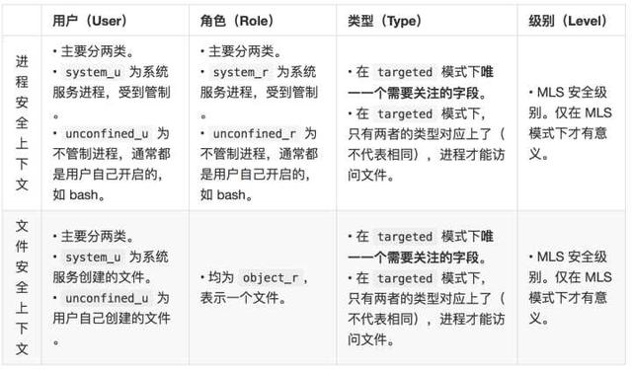
3.5 SELinux 的工作模式
SELinux 有三种工作模式，分别是：
1. enforcing：强制模式。违反 SELinux 规则的行为将被阻止并记录到日志中。
2. permissive：宽容模式。违反 SELinux 规则的行为只会记录到日志中。一般为调试用。
3. disabled：关闭 SELinux。
SELinux 工作模式可以在 /etc/selinux/config 中设定。
如果想从 disabled 切换到 enforcing 或者 permissive 的话，需要重启系统。反过来也一样。
enforcing 和 permissive 模式可以通过 setenforce 1|0 命令快速切换。
需要注意的是，如果系统已经在关闭 SELinux 的状态下运行了一段时间，在打开 SELinux 之后的第一次重启速度可能会比较慢。因为系统必须为磁盘中的文件创建安全上下文（我表示我重启了大约 10 分钟，还以为是死机了……）。
SELinux 日志的记录需要借助 auditd.service 这个服务，请不要禁用它。
3.6 SELinux 工作流程
这里引用一张图片，不必过多解释。
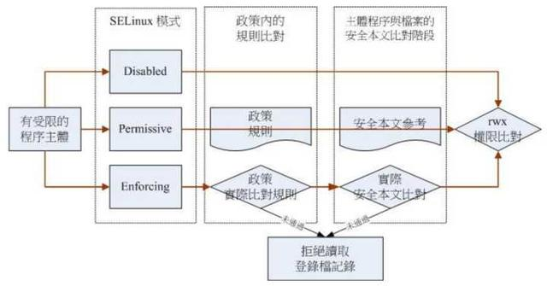
￼
注：上面的安全文本指的就是安全上下文。
四、SELinux 基本操作
4.1 查询文件或目录的安全上下文
命令基本用法
ls -Z <文件或目录>
用法举例
查询 /etc/hosts 的安全上下文。
ls -Z /etc/hosts
执行结果
-rw-r--r--. root root system_u:object_r:net_conf_t:s0 /etc/hosts
4.2 查询进程的安全上下文
命令基本用法
ps auxZ | grep -v grep | grep <进程名>
用法举例
查询 Nginx 相关进程的安全上下文。
ps auxZ | grep -v grep | grep nginx
执行结果
system_u:system_r:httpd_t:s0 root 7997 0.0 0.0 122784 2156 ? Ss 14:31 0:00 nginx: master process /usr/sbin/nginx
system_u:system_r:httpd_t:s0 nginx 7998 0.0 0.0 125332 7560 ? S 14:31 0:00 nginx: worker process
4.3 手动修改文件或目录的安全上下文
命令基本用法
chcon <选项> <文件或目录 1> [<文件或目录 2>...]
选项功能-u <值>修改安全上下文的用户字段-r <值>修改安全上下文的角色字段-t <值>修改安全上下文的类型字段-l <值>修改安全上下文的级别字段--reference <文件或目录>修改与指定文件或目录相一致的安全上下文-R递归操作-h修改软链接的安全上下文（不加此选项则修改软链接对应文件）
用法举例
修改 test 的安全上下文为 aaa_u:bbb_r:ccc_t:s0。
chcon -u aaa_u -r bbb_r -t ccc_t test
4.4 把文件或目录的安全上下文恢复到默认值
命令基本用法
restorecon [选项] <文件或目录 1> [<文件或目录 2>...]
选项功能-v打印操作过程-R递归操作
用法举例
添加一些网页文件到 Nginx 服务器的目录之后，为这些新文件设置正确的安全上下文。
restorecon -R /usr/share/nginx/html/
4.5 查询系统中的布尔型规则及其状态
命令基本用法
getsebool -a
由于该命令要么查询所有规则，要么只查询一个规则，所以一般都是先查询所有规则然后用 grep 筛选。
用法举例
查询与 httpd 有关的布尔型规则。
getsebool -a | grep httpd
执行结果
httpd_anon_write --> off
httpd_builtin_scripting --> on
httpd_can_check_spam --> off
httpd_can_connect_ftp --> off
#以下省略
4.6 开关一个布尔型规则
命令基本用法
setsebool [选项] <规则名称> <on|off>
选项功能-P重启依然生效
用法举例
开启 httpd_anon_write 规则。
setsebool -P httpd_anon_write on
4.7 添加目录的默认安全上下文
命令基本用法
semanage fcontext -a -t <文件安全上下文中的类型字段> "<目录（后面不加斜杠）>(/.*)?"
注：目录或文件的默认安全上下文可以通过 semanage fcontext -l 命令配合 grep过滤查看。
用法举例
为 Nginx 新增一个网站目录 /usr/share/nginx/html2 之后，需要为其设置与原目录相同的默认安全上下文。
semanage fcontext -a -t httpd_sys_content_t "/usr/share/nginx/html2(/.*)?"
4.8 添加某类进程允许访问的端口
命令基本用法
semanage port -a -t <服务类型> -p <协议> <端口号>
注：各种服务类型所允许的端口号可以通过 semanage port -l 命令配合 grep 过滤查看。
用法举例
为 Nginx 需要使用 10080 的端口用于 HTTP 服务。
semanage port -a -t http_port_t -p tcp 10080
五、SELinux 错误分析和解决
5.1 认识 SELinux 日志
当开启了 SELinux 之后，很多服务的一些正常行为都会被视为违规行为（标题及下文中的错误均指违规行为）。
这时候我们就需要借助 SELinux 违规日志来分析解决。
SELinux 违规日志保存在 /var/log/audit/audit.log 中。
/var/log/audit/audit.log 的内容大概是这样的。
type=LOGIN msg=audit(1507898701.391:515): pid=8523 uid=0 subj=system_u:system_r:crond_t:s0-s0:c0.c1023 old-auid=4294967295 auid=0 tty=(none) old-ses=4294967295 ses=25 res=1
type=USER_START msg=audit(1507898701.421:516): pid=8523 uid=0 auid=0 ses=25 subj=system_u:system_r:crond_t:s0-s0:c0.c1023 msg='op=PAM:session_open grantors=pam_loginuid,pam_keyinit,pam_limits,pam_systemd acct="root" exe="/usr/sbin/crond" hostname=? addr=? terminal=cron res=success'
...
该文件的内容很多，而且混有很多与 SELinux 错误无关的系统审计日志。我们要借助 sealert 这个实用工具来帮忙分析（如果提示找不到命令的话请安装 setroubleshoot 软件包）。
5.2 使用 sealert 分析错误
命令基本用法
sealert -a /var/log/audit/audit.log
执行完命令之后，系统需要花一段时间去分析日志中的违规行为并给出分析报告。分析报告的结构讲解请看下图：
